ОТЧЕТ О ПРОВЕДЕНИИ ПРОФИЛАКТИЧЕСКИХ МЕРОПРИЯТИЙ «ЛЕТНИЙ ЛАГЕРЬ-ТЕРРИТОРИЯ ЗДОРОВЬЯ»
ДЛЯ НЕСОВЕРШЕННОЛЕТНИХ В ДЕТСКИХ ОЗДОРОВИТЕЛЬНЫХ ЛАГЕРЯХ В ПЕРИОД ЛЕТНИХ КАНИКУЛ
С 21 июля 2014 года по 18 августа 2014 года

В целях профилактики злоупотребления наркотическими средствами и психотропными веществами, в соответствии с подпрограммой «Комплексные меры профилактики злоупотребления наркотическими средствами и психотропными веществами» на 2014 – 2014 годы государственной программы Иркутской области «Молодежная политика»
на 2014 – 2018 годы, утвержденной постановлением Правительства Иркутской области от 24 октября 2013 года № 447-пп, в соответствии
с распоряжением министерства по физической культуре, спорту молодежной политике Иркутской области от 31 марта 2014 года № 244-мр «О проведении профилактических мероприятий для несовершеннолетних в детских оздоровительных лагерях в период летних каникул», приказом областного государственного казенного учреждения «Центр профилактики наркомании» от 14 апреля 2014 года №27, согласно утвержденному плану проведения профилактических мероприятий для несовершеннолетних в детских оздоровительных лагерях («Неприкосновенный запас – дети Отчизны», «Летний лагерь – территория здоровья») (прилагается), проводился проект «Летний лагерь – территория здоровья».

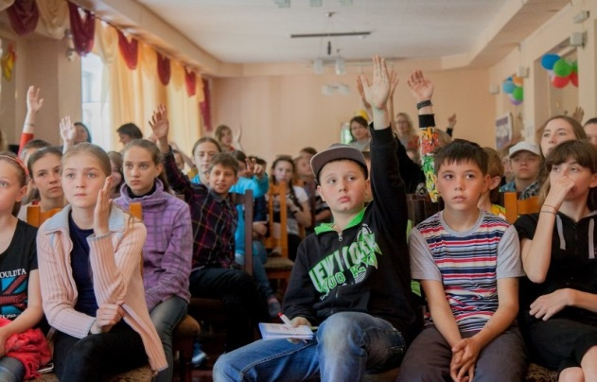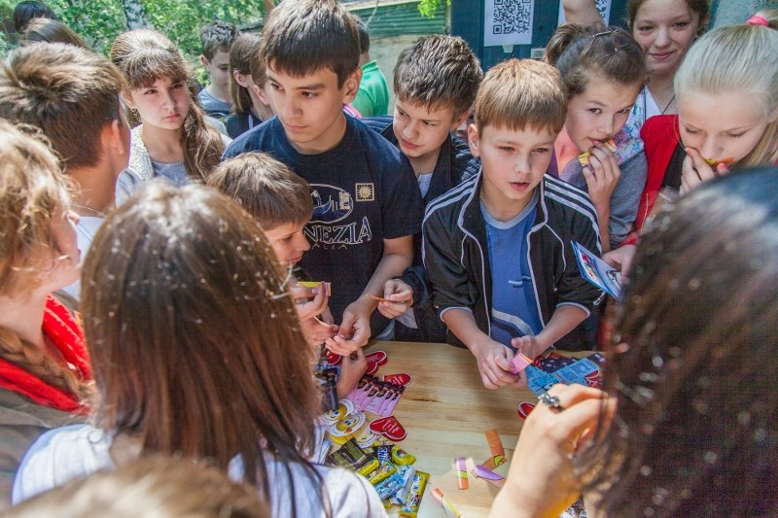
Комплекс мероприятий «Летний лагерь – территория здоровья»
в регионе организован и проведен министерством по физической культуре, спорту и молодежной политике Иркутской области, областным государственным казенным учреждением «Центр профилактики наркомании» совместно с Управлением ФСКН России по Иркутской области, ОГУЗ «Иркутский областной психоневрологический диспансер», Управлением Федеральной службы по надзору в сфере защиты прав потребителей и благополучия человека по Иркутской области,
ГБУЗ «Иркутский областной центр по профилактике и борьбе со СПИД
и инфекционными заболеваниями», Главным управлением министерства внутренних дел России по Иркутской области, Главным управлением Федеральной службы исполнения наказания по Иркутской области, Главным управлением МЧС России по Иркутской области, Региональным отделением ДОААФ России Иркутской области.
Мероприятия проекта направлены на профилактику преступности
и социально-негативных явлений в молодежной среде, пропаганду здорового образа жизни среди подростков и молодежи Иркутской области, также цель данного комплекса мероприятий – военно-патриотическое воспитание подрастающего поколение, развитие у детей и подростков коммуникативных навыков, формирование поколения, способного брать ответственность
за свои поступки на себя.
В рамках проекта проводились тренинговые занятия и лекции
по профилактике социально-негативных явлений и пропаганде здорового образа жизни в молодежной среде, подготовки детей и подростков к решению сложных жизненных ситуаций, работа по развитию социально-активных подростков, мероприятия по обучение детей стрелковому делу, были организованы показательные выступления сотрудников подразделений Главного управления Министерства внутренних дел России по Иркутской области, Главного управления Федеральной службы исполнения наказания по Иркутской области, Главного управления МЧС России по Иркутской области.
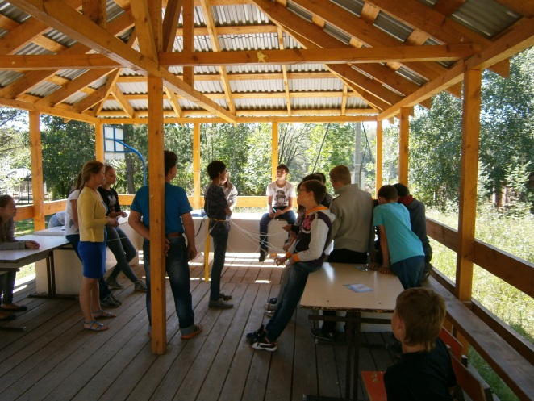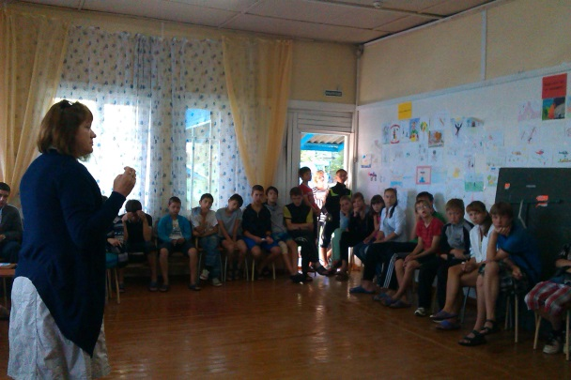
В соответствии с решением заседания Антинаркотической комиссии
в Иркутской области был разработан и подписан план организации проведения мероприятий проекта «Летний лагерь – территория здоровья». Были определены и закреплены за силовыми ведомствами 3 базовых лагеря: Главное управление Федеральной службы исполнения наказания по Иркутской области – ДОЛ «Крылатый» (300 человек), Главное управления Министерства внутренних дел России по Иркутской области –
ДОЛ «Странник» (150 человек – дети, проживающие в социально неблагополучных семьях и дети, состоящие на учете в инспекциях по делам несовершеннолетних) и Управление Федеральной службы Российской Федерации по контролю за оборотом наркотиков по Иркутской области – ДОЛ «Статус» (200 человек).
В вышеуказанных лагерях прошли показательные выступления, были организованы соревнования по стрельбе из пневматической винтовки, сборке – разборке автомата Калашникова, соревнования по пейнтболу, футболу, волейболу и военизированной эстафеты между воспитанниками детских оздоровительных лагерей. Отличившиеся команды были награждены ценными призами (футбольными, волейбольными, баскетбольными мячами, наборами для тенниса и бадминтона, туристическими ковриками, волейбольными сетками, фонариками). Также для ребят были изготовлены камуфлированные футболки и бейсболки.

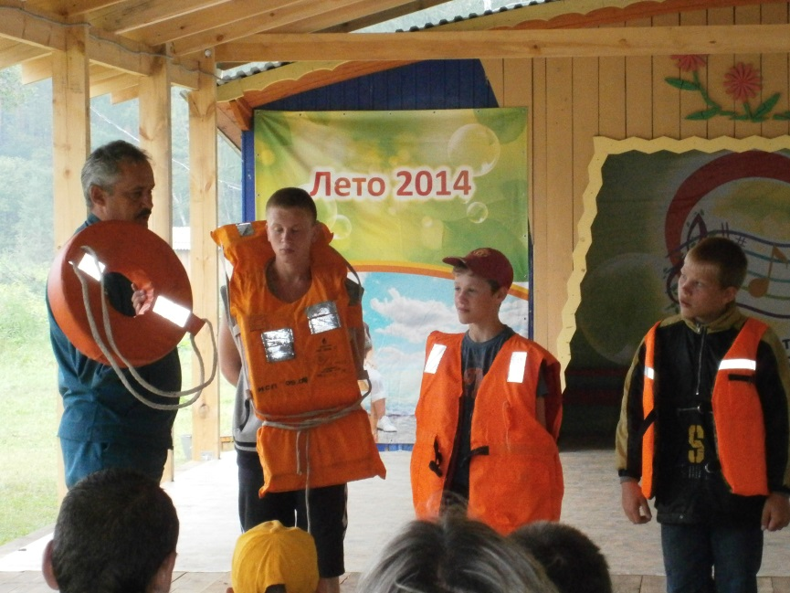
Кроме этого, были организованы и проведены однодневные мероприятия проекта «Летний лагерь – территория здоровья» в 11 детских оздоровительных лагерях, находящихся на территории Иркутской области для 1600 детей и подростков, с задействованием ресурсов вышеобозначенных организаций и учреждений.

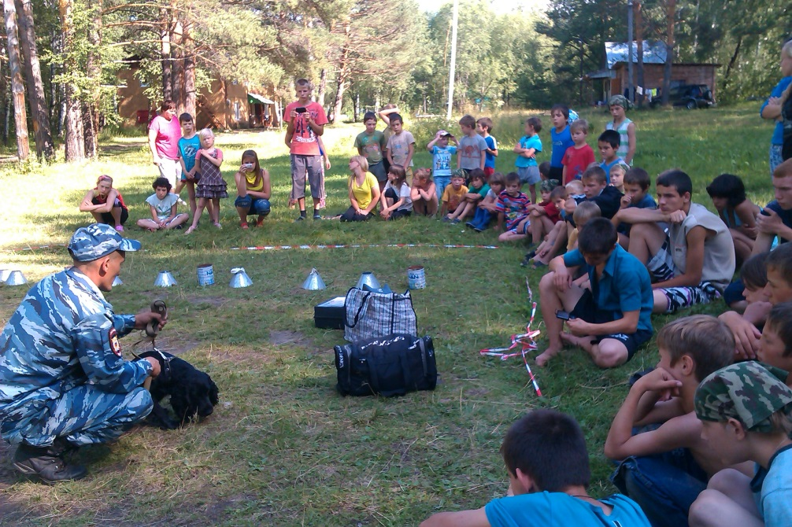
Для участников проекта «Летний лагерь-территория здоровья»
в данных лагерях были проведены специализированные антинаркотические тренинги, тренинговые занятия и лекции, направленные на формирование приоритетов здорового образа жизни среди молодых граждан Иркутской области и по вопросам профилактики наркомании и других социально-негативных явлений в молодежной среде (лекции и беседы на темы: «Юридическая ответственность за употребление и распространение наркотических средств и психотропных веществ», «Профилактика табакокурения», «Гигиена. Правильное питание»; демонстрация фильма антинаркотической направленности «Правда о наркотиках»; тренинги «Профилактика ВИЧ/СПИД в молодёжной среде», «Профилактика алкоголизма в молодежной среде» и другое). Были организованы занятия
по стрелковой подготовке, беседы и показательные выступления сотрудников подразделений Главного управления министерства внутренних дел России по Иркутской области, Главного управления Федеральной службы исполнения наказания по Иркутской области, Главного управления МЧС России по Иркутской области.
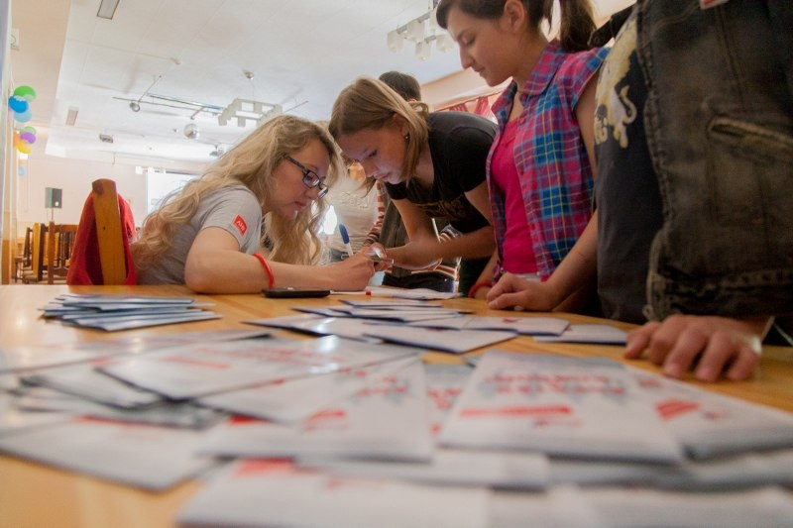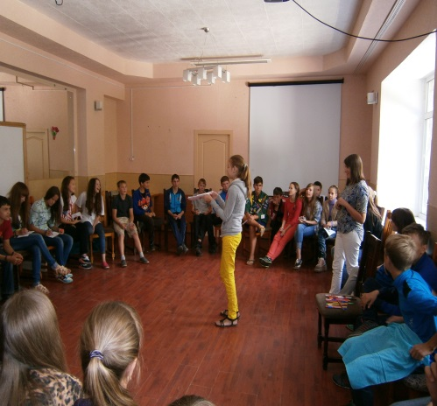
Проведение комплекса вышеуказанных мероприятий широко освещалось в региональных и местных электронных и печатных СМИ.
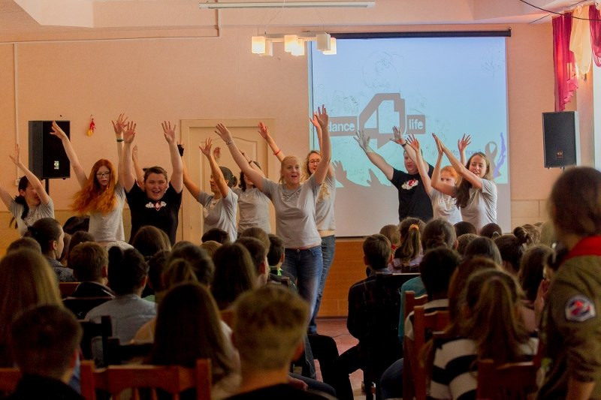
По мимо этого, в 92 детских оздоровительных лагерях
41 муниципального образования Иркутской области, силами специалистов региональной системы по профилактике наркомании, проведены однодневные мероприятия «Летний лагерь-территория здоровья» для детей
и подростков. В рамках данного мероприятия специалистами региональной системы были подготовлены и проведены профилактические
и психологические тренинги, направленные на формирование приоритетов здорового образа жизни, выработку умения противостояния групповому давлению, уверенности в себе и своих силах.
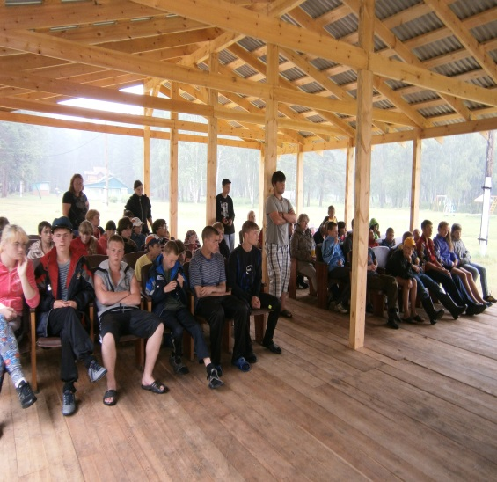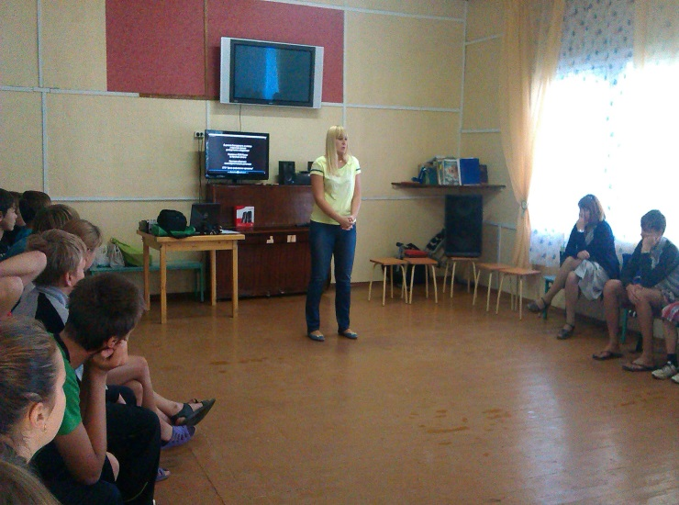
Всего в профилактических мероприятиях «Летний лагерь-территория здоровья» для несовершеннолетних в детских оздоровительных лагерях
в период летних каникул приняли участие более 20 тысяч детей и подростков области.

Начальник учебно-методического
отдела ОГКУ «ЦПН» К.В. Емельянова

Директор ОГКУ «ЦПН» О.В. Колабердина

